BỘ GIÁO DỤC VÀ ĐÀO TẠO
TRƯỜNG ĐẠI HỌC HÒA BÌNH


BÀI TẬP LỚN
TÊN HỌC PHẦN: KỸ NGHỆ PHẦN MỀM
ĐỀ TÀI: QUẢN LÝ WEDSITE NGHE NHẠC

Giáo viên hướng dẫn: ThS. Lê Thị Lương
Nhóm thực hiện:
Stt | Mã sv | Họ và tên | Lớp
1 | 523CNT1031 | Ngô Nhật Minh | 523CNT
2 | 523CNT1049 | Nguyễn Đức Tùng | 523CNT
3 | 523CNT1008 | Phạm Tiến Dũng | 523CNT

Hà Nội, năm 2026
BỘ GIÁO DỤC VÀ ĐÀO TẠO

TRƯỜNG ĐẠI HỌC HÒA BÌNH


BÀI TẬP LỚN
TÊN HỌC PHẦN: KỸ NGHỆ PHẦN MỀM
ĐỀ TÀI: QUẢN LÝ WEDSITE NGHE NHẠC

STT | Mã Sinh Viên | Họ và Tên | Ngày Sinh | Điểm
 |  |  |  | Bằng Số | Bằng Chữ
1 | 523CNT1031 | Ngô Nhật Minh | 17/01/2005
2 | 523CNT1049 | Nguyễn Đức Tùng | 02/12/2005
3 | 523CNT1008 | Phạm Tiến Dũng | 06/10/2005

CÁN BỘ CHẤM THI

Hà Nội, năm 2026

MỤC LỤC

MỤC LỤC 3
LỜI NÓI ĐẦU 6
MỤC LỤC HÌNH ẢNH 7
MỤC LỤC BẢNG 8
BẢNG CÁC TỪ VIẾT TẮT 9
CHƯƠNG I: TỔNG QUAN VÀ KHẢO SÁT THỰC TẾ 10
1.1 Giới thiệu về dự án 10
1.2 Phân công công việc 10
1.3 Phân tích yêu cầu 12
1.3.1 Khảo sát hệ thống 12
1.3.2 Bảng thống kê các khảo sát và giải pháp kỹ thuật 13
1.4 Đặc tả yêu cầu phần mềm (SRS) 14
1.4.1 Yêu cầu chức năng (Functional Requirements) 14
1.4.2 Yêu cầu phi chức năng (Non-functional Requirements) 15
CHƯƠNG II: THIẾT KẾ HỆ THỐNG 17
2.1. Lựa chọn công nghệ triển khai 17
2.2. Phân tích yêu cầu hệ thống 17
2.2.1. Yêu cầu chức năng (Functional Requirements) 17
2.2.2. Yêu cầu phi chức năng (Non-functional Requirements) 18
2.3. Mô hình Use Case (Ca sử dụng) 18
2.3.1. Các tác nhân (Actors) trong hệ thống 18
2.3.2. Biểu đồ Use Case tổng quát 19
2.3.3. Chi tiết các chức năng (Use Cases) theo từng tác nhân 19
2.4. Mô hình dữ liệu (Database Design) 21
2.4.1. Bảng users (Quản lý tài khoản người dùng) 21
2.4.2 Phân tích chi tiết cấu trúc dữ liệu vật lý (Database Schema) 29
2.4.3 Luồng đi của dữ liệu (Data Flow) trong ứng dụng 29
2.4.4 Đánh giá Ưu điểm & Nhược điểm của sơ đồ hiện tại 29
2.4.5 Gợi ý hướng tối ưu hóa (Nâng cấp hệ thống) 30
2.5 Các thành phần tham gia (Lifelines) 31
2.5.1 Trình tự các bước xử lý (Luồng tương tác) 31
CHƯƠNG III: TRIỂN KHAI VÀ KẾT QUẢ ĐẠT ĐƯỢC 33
3.1 Các chức năng hệ thống và Giải pháp lập trình cốt lõi 33
3.1.1 Xây dựng kiến trúc SPA (Single Page Application) tùy chỉnh 33
3.1.2 Cơ chế Music Player và Đồng bộ lời bài hát (Karaoke Sync) 33
3.1.3 Cơ chế Giao diện động (Dynamic UI) 34
3.2 Giao diện và hoạt động thực tế của trang web 35
3.2.1 Phân hệ Khách hàng (Client-side Interface) 35
3.2.2 Phân hệ Quản trị viên (Admin-side Interface) 37
CHƯƠNG IV: THỬ NGHIỆM VÀ ĐÁNH GIÁ 41
4.1 Kịch bản thử nghiệm chi tiết (Test Cases) 41
4.1.1 Kịch bản thử nghiệm 01: Kiểm tra tính năng chuyển trang bất đồng bộ (SPA Routing Test) 41
4.1.2 Kịch bản thử nghiệm 02: Kiểm tra giải thuật Karaoke Sync (Real-time Lyrics Sync Test) 42
4.1.3 Kịch bản thử nghiệm 03: Kiểm tra tính năng tải lên siêu dữ liệu bài hát (Admin Content CRUD Test) 42
4.2 Đánh giá mức độ hoàn thành dự án 43
4.2.1 Những kết quả đạt được (Ưu điểm) 43
4.2.2 Hạn chế còn tồn đọng (Điểm yếu) 44
KẾT LUẬN VÀ HƯỚNG PHÁT TRIỂN 45
1.1. Những kết quả đạt được 45
1.1.1. Tối ưu hóa giao diện và trải nghiệm người dùng (UI/UX) 45
1.1.2. Hiện thực hóa kiến trúc ứng dụng đơn trang (SPA - Single Page Application) từ con số 0 45
1.1.3. Giải thuật bóc tách dữ liệu và đồng bộ lời nhạc thời gian thực (Karaoke Sync) 46
1.1.4. Hệ quản trị Admin Dashboard toàn diện và cơ chế cấu hình động (Dynamic UI) 46
1.2. Tự đánh giá mức độ hoàn thành 46
1.2.1. Điểm mạnh của hệ sinh thái phần mềm 46
1.2.2. Điểm yếu và hạn chế còn tồn đọng 47
2. hướng phát triển trong tương lai 47
2.1. Đồng bộ hóa dữ liệu đám mây (Cloud Synchronization) 47
2.2. Tích hợp cổng thanh toán trực tuyến và phát triển mô hình Freemium 47
2.3. Nghiên cứu và áp dụng Hệ gợi ý thông minh (AI Recommendation System) 48
2.4. Phát triển ứng dụng di động đa nền tảng (Cross-platform Mobile Application) 48
TÀI LIỆU THAM KHẢO 49

LỜI NÓI ĐẦU
Sự phát triển không ngừng của Công nghệ thông tin đang từng ngày làm thay đổi mọi mặt của đời sống xã hội. Đối với sinh viên chuyên ngành, việc không chỉ nắm vững nền tảng lý thuyết mà còn biết cách áp dụng chúng vào thực tiễn là một yêu cầu mang tính thiết yếu. Trong đó, môn học Kỹ nghệ phần mềm đóng vai trò cốt lõi, trang bị cho sinh viên những phương pháp luận khoa học, các mô hình quy trình và kỹ năng cần thiết để phân tích, thiết kế, xây dựng và quản lý một dự án phần mềm hoàn chỉnh.
Nhận thức được tầm quan trọng đó, cùng với niềm đam mê tìm hiểu các nền tảng giải trí kỹ thuật số hiện đại, nhóm chúng em đã quyết định lựa chọn đề tài: "Xây dựng website Mạng xã hội âm nhạc trực tuyến" làm đồ án kết thúc môn học. Dự án không chỉ là một bài kiểm tra năng lực mà còn là cơ hội quý báu để nhóm thực hành các kỹ thuật thu thập yêu cầu, thiết kế kiến trúc hệ thống, xây dựng cơ sở dữ liệu và hiện thực hóa mã nguồn theo đúng các tiêu chuẩn của kỹ nghệ phần mềm.
Để hoàn thành được báo cáo và sản phẩm này, nhóm chúng em xin gửi lời cảm ơn chân thành đến Ban Giám hiệu trường Đại học Hòa Bình cùng tập thể các thầy cô khoa Công nghệ thông tin và Điện tử viễn thông (CNTT&ĐTVT) đã tạo môi trường học tập và nghiên cứu tốt nhất cho sinh viên. Đặc biệt, chúng em xin gửi lời tri sâu sắc đến giảng viên hướng dẫn bộ môn – ThS. Lê Thị Lương, người đã tận tâm giảng dạy, truyền đạt những kiến thức chuyên môn quý báu và trực tiếp định hướng, góp ý để nhóm vượt qua những khó khăn trong suốt quá trình triển khai đề tài.
Mặc dù đã dành nhiều tâm huyết và nỗ lực phối hợp làm việc cùng nhau, song do những giới hạn về mặt thời gian cũng như kinh nghiệm thực tiễn, sản phẩm của nhóm chắc chắn vẫn còn những thiếu sót nhất định. Nhóm chúng em rất mong nhận được những nhận xét, đánh giá và góp ý quý báu từ cô để tiếp tục cải thiện hệ thống, đồng thời đúc kết thêm những bài học kinh nghiệm sâu sắc làm hành trang cho con đường sự nghiệp sau này.

MỤC LỤC HÌNH ẢNH
STT | Mô tả | Trang
Hình 2.1 | Biểu đồ Use Case (Use Case Diagram) của Hệ thống Mạng Xã Hội Âm Nhạc NCT | 20
Hình 2.2 | Cấu trúc SQL của bảng users | 22
Hình 2.3 | MySQL của trang albums | 23
Hình 2.4 | MySQL của trang artists | 24
Hình 2.5 | MySQL của trang songs | 25
Hình 2.6 | cấu trúc mySQL của baner | 27
Hình 2.7 | Mô Hình class diagram | 30
Hình 2.8 | Mô Hình Sequence Diagram | 32
Hình 3.1 | Giao diện Trang chủ (Khám phá) | 35
Hình 3.2 | Giao diện các bài hát thịnh hành | 36
Hình 3.3 | Giao diện Chi tiết bài hát và Lời nhạc đồng bộ | 37
Hình 3.4 | Giao diện Quản trị viên (Admin Dashboard) | 37
Hình 3.5 | Giao diện Trang thống kê chuyên sâu | 38
Hình 3.6 | Trang quản lý tài khoản | 39
Hình 3.7 | Trang thêm bài hát | 39

MỤC LỤC BẢNG
Bảng | Mô tả | Trang
Bảng 2.1 | Bảng quản lý tài khoản người dùng | 18
Bảng 2.2 | Bảng categories (Quản lý chủ đề âm nhạc) | 19
Bảng 2.3 | Bảng albums (Quản lý danh sách Playlist/Album) | 19
Bảng 2.4 | Bảng artists (Quản lý thông tin Nghệ sĩ) | 20
Bảng 2.5 | Bảng songs (Quản lý kho bài hát trung tâm) | 21
Bảng 2.6 | Bảng banners (Quản lý Slider trình chiếu) | 22
Bảng 2.7 | Bảng site_config (Cấu hình giao diện động - Dynamic UI) | 22
Bảng 2.8 | Configs | 23

BẢNG CÁC TỪ VIẾT TẮT
STT | TỪ VIẾT TẮT | VIẾT ĐẦY ĐỦ
1 | CNTT&ĐTVT | Công nghệ thông tin và Điện tử viễn thông
2 | IoT | Internet vạn vật
3 | NCT | Nhaccuatui
4 | SPA | Single Page Application
5 | CRUD | Thêm, Đọc, Sửa, Xóa
6 | UI | Thiết kế Giao diện
7 | UX | Trải nghiệm người dùng
8 | DRM | Digital Rights Management
9 | CDN | Content Delivery Network
10 | PDO | PHP Data Objects
11 | RDBMS | Hệ quản trị cơ sở dữ liệu quan hệ

CHƯƠNG I: TỔNG QUAN VÀ KHẢO SÁT THỰC TẾ

1.1 Giới thiệu về dự án
Trong kỷ nguyên công nghệ số và Cách mạng Công nghiệp 4.0, mô hình phát trực tuyến (Music Streaming) đã trở thành một xu hướng tất yếu trong việc tiêu dùng nội dung giải trí số. Người dùng không còn mặn mà với việc tải và lưu trữ cục bộ các tệp âm thanh định dạng MP3, FLAC nhờ vào sự phổ biến của hạ tầng mạng băng thông rộng và mạng di động 4G/5G.
Dự án nhằm mục đích xây dựng một ứng dụng Web "Mạng xã hội âm nhạc trực tuyến". Hệ thống không chỉ dừng lại ở vai trò một kho lưu trữ âm nhạc tĩnh, một chiều mà hướng tới tính tương tác cộng đồng cao và cá nhân hóa trải nghiệm nghe nhạc của người dùng. Tại đây, người dùng không chỉ thưởng thức âm nhạc chất lượng cao mà còn có thể tương tác, chia sẻ cảm xúc, theo dõi các nghệ sĩ yêu thích, và trải nghiệm giao diện mượt mà giống như một ứng dụng desktop/mobile thực thụ ngay trên trình duyệt web.

1.2 Phân công công việc
Để quản lý dự án một cách khoa học, tối ưu hóa năng suất và kiểm soát rủi ro theo chuẩn quy trình phần mềm Agile/Scrum, nhóm sử dụng công cụ Jira để lập kế hoạch, phân rã công việc thành các Task/User Story, quản lý Backlog và theo dõi tiến độ cụ thể qua từng Sprint (mỗi Sprint kéo dài 2 tuần).
Dưới đây là bảng tổng hợp phân công công việc chi tiết được trích xuất từ bảng Jira của nhóm:
STT | Thành viên | Vai trò chính | Nhiệm vụ chi tiết (Jira Tasks) | Tiến độ
1 | Ngô Nhật Minh | Frontend Developer | - Nghiên cứu xu hướng, thiết kế UI/UX theo phong cách Modern Dark Mode thân thiện với mắt người dùng.  - Hiện thực hóa kiến trúc SPA (Single Page Application) bằng Vanilla JS thuần, kiểm soát hoàn toàn DOM để tối ưu tốc độ.  - Xây dựng cơ chế core Music Player (Phát, tạm dừng, thanh tiến trình, volume).  - Phát triển thuật toán hiệu ứng cuộn lời nhạc Karaoke Sync theo thời gian thực. | 100%
2 | Nguyễn Đức Tùng | Backend Developer | - Phân tích thực thể, thiết kế sơ đồ quan hệ (ERD) và tối ưu hóa cơ sở dữ liệu MySQL.  - Viết các API dịch vụ cốt lõi xử lý dữ liệu sử dụng PHP PDO để đảm bảo bảo mật chống SQL Injection, trả kết quả định dạng JSON.  - Thiết kế và xây dựng phân hệ quản trị Admin Dashboard.  - Tích hợp thư viện Chart.js hiển thị biểu đồ trực quan hóa số liệu thống kê doanh thu, lượt nghe, tăng trưởng người dùng. | 100%
3 | Phạm Tiến Dũng | Tester & BA | - Khảo sát thực tế hành vi người dùng, thu thập yêu cầu hệ thống.  - Phân tích và viết tài liệu đặc tả yêu cầu phần mềm SRS chỉnh chu.  - Thực hiện kiểm thử thủ công và tự động các chức năng CRUD hệ thống.  - Lập kịch bản chạy thử nghiệm (Test Case), quản lý log lỗi trên Jira và đánh giá chất lượng sản phẩm trước khi bàn giao. | 100%

1.3 Phân tích yêu cầu

1.3.1 Khảo sát hệ thống
Nhóm đã tiến hành khảo sát, phân tích trải nghiệm người dùng hành vi (User Behavior) trên hai nền tảng âm nhạc trực tuyến lớn nhất tại Việt Nam hiện nay là Nhaccuatui (NCT) và Zing MP3. Quá trình khảo sát tập trung vào các tiêu chí: tốc độ phản hồi, luồng tương tác, và những điểm nghẽn trải nghiệm (Pain Points).
Qua khảo sát thực tế với hơn 100 đối tượng là học sinh, sinh viên và nhân viên văn phòng, nhóm rút ra các kết luận quan trọng sau:
Trải nghiệm liền mạch: Phần lớn người dùng đòi hỏi một hệ thống có tốc độ phản hồi nhanh. Đặc biệt, nhạc không được phép bị ngắt quãng hoặc tải lại (reload) toàn bộ trang khi người dùng thực hiện các thao tác phụ như: tìm kiếm bài hát mới, xem trang thông tin chi tiết của ca sĩ, hay đọc bình luận.
Thị giác tối giản: Người dùng trẻ tuổi ưa chuộng giao diện tối (Dark Mode), giảm thiểu các chi tiết thừa và tập trung làm nổi bật ảnh bìa (Artwork) của Album/Bài hát.
Nhu cầu tương tác cao: Người dùng có xu hướng muốn hát theo (Karaoke) ngay trên ứng dụng với độ chính xác theo từng từ hoặc từng dòng, đồng thời muốn cấu hình giao diện linh hoạt.

1.3.2 Bảng thống kê các khảo sát và giải pháp kỹ thuật
Từ kết quả khảo sát thực tế, nhóm đã đối chiếu giữa nhu cầu thực tiễn của người dùng/nhà quản trị và đề xuất giải pháp kỹ thuật tương ứng để triển khai vào hệ thống:
STT | Đối tượng | Nhu cầu / Bài toán thực tế khảo sát | Giải pháp kỹ thuật triển khai
1 | Khách / User | Muốn nghe nhạc liên tục, chuyển trang/tìm kiếm không bị tải lại trang (Page Reload) gây ngắt quãng hoặc gián đoạn bài hát đang phát. | Triển khai cấu trúc SPA (Single Page Application) bằng Vanilla JavaScript phối hợp với HTML5 History API (để thay đổi URL mượt mà) kết hợp Fetch API để nạp dữ liệu không đồng bộ (Asynchronous).
2 | Khách / User | Muốn xem lời bài hát chạy chữ chính xác theo thời gian thực (Real-time) để có thể hát theo đúng nhịp điệu. | Viết giải thuật bóc tách (parse) định dạng file .lrc (chứa timestamp dạng [mm:ss.xx]), lắng nghe liên tục sự kiện timeupdate của thẻ <audio> trong HTML5 để đồng bộ câu hát hiển thị lên màn hình.
3 | Quản trị viên | Muốn thay đổi bố cục trang chủ, thay đổi banner sự kiện, bật/tắt các phân hệ tính năng linh hoạt theo tuần, theo mùa mà không cần can thiệp vào mã nguồn (Source Code) và Deploy lại. | Thiết kế bảng cấu hình hệ thống chuyên biệt site_config trong cơ sở dữ liệu theo mô hình cấu trúc Key-Value. Phía Frontend sẽ đọc cấu hình này để thực hiện cơ chế Render giao diện động (Dynamic UI).

1.4 Đặc tả yêu cầu phần mềm (SRS)

1.4.1 Yêu cầu chức năng (Functional Requirements)
Hệ thống được phân rã thành hai phân hệ lớn với các chức năng chi tiết bao gồm:
A. Phân hệ Khách / Thành viên (User Subsystem)
Quản lý tài khoản:
Đăng ký/Đăng nhập/Đăng xuất: Hỗ trợ người dùng tạo tài khoản, xác thực mật khẩu (được mã hóa).
Quản lý thông tin cá nhân: Thay đổi ảnh đại diện (Avatar), đổi mật khẩu, cập nhật thông tin hiển thị.
Tìm kiếm thông minh (Smart Search):
Tìm kiếm không đồng bộ (nhập chữ hiển thị kết quả ngay lập tức nhờ Fetch API) theo từ khóa: Tên bài hát, tên nghệ sĩ, tên album hoặc thể loại.
Trình phát nhạc cốt lõi (Core Music Player):
Phát nhạc trực tuyến streaming từ server dữ liệu.
Cung cấp đầy đủ bộ điều khiển: Play (Phát), Pause (Tạm dừng), Next (Bài kế tiếp), Prev (Bài trước đó).
Chế độ phát nâng cao: Shuffle (Phát ngẫu nhiên danh sách) và Repeat (Lặp lại một bài hoặc lặp lại toàn bộ danh sách).
Thanh điều chỉnh âm lượng (Volume) và thanh tiến trình (Seekbar) cho phép tua nhạc linh hoạt.
Lời nhạc đồng bộ (Karaoke Sync):
Hiển thị màn hình lời nhạc riêng biệt, tự động cuộn (scroll) và làm nổi bật (highlight) câu hát đang phát dựa theo mốc thời gian thực của bài hát.
Cá nhân hóa và Tương tác:
Yêu thích: Thêm/Xóa bài hát vào danh sách "Yêu thích cá nhân".
Lịch sử: Hệ thống tự động ghi nhận và hiển thị danh sách các bài hát đã nghe gần đây.
Bình luận: Cho phép người dùng đã đăng nhập để lại bình luận dưới mỗi bài hát.
B. Phân hệ Quản trị viên (Admin Subsystem)
Quản lý kho nội dung (CRUD Modules):
Quản trị viên có toàn quyền Thêm, Sửa, Xóa, Xem (CRUD) đối với các thực thể dữ liệu bao gồm: Chủ đề (Topics), Thể loại (Genres), Album/Playlist hệ thống, Nghệ sĩ (Artists) và Bài hát (Songs - bao gồm tải lên tệp âm thanh .mp3 và tệp lời nhạc .lrc).
Phê duyệt nội dung:
Kiểm soát, duyệt hoặc ẩn các bài hát, bình luận từ phía người dùng nếu vi phạm chính sách cộng đồng.
Quản lý phân quyền tài khoản:
Hệ thống phân chia rõ ràng các cấp độ tài khoản (ví dụ: Super Admin, Content Mod, Member). Admin có quyền khóa/mở khóa tài khoản người dùng.
Báo cáo và Thống kê trực quan (Analytics Dashboard):
Giao diện Dashboard tổng quan hiển thị các số liệu: Tổng số bài hát, tổng số user, tổng lượt nghe.
Tích hợp biểu đồ Chart.js (biểu đồ đường, biểu đồ cột) để trực quan hóa xu hướng lượt nghe theo ngày/tuần/tháng và thống kê top 5 bài hát có lượt nghe cao nhất.

1.4.2 Yêu cầu phi chức năng (Non-functional Requirements)
Để đảm bảo hệ thống vận hành ổn định, mang lại trải nghiệm tối ưu và có khả năng mở rộng tốt, ứng dụng cần đáp ứng nghiêm ngặt các tiêu chuẩn phi chức năng sau:
Hiệu năng và Tốc độ phản hồi (Performance):
Thời gian phản hồi khi chuyển trang trong cấu trúc SPA phải gần như ngay lập tức (dưới 0.5 giây).
Thời gian gọi API Backend xử lý nghiệp vụ và tải dữ liệu JSON từ máy chủ về trình duyệt không được vượt quá 2 giây trong điều kiện mạng thông thường.
Dung lượng các file JSON trả về từ API phải được tối ưu, loại bỏ dữ liệu thừa để tiết kiệm băng thông.
Tính liên tục và Ổn định (Continuity):
Trình phát nhạc đặt ở vùng Footer của ứng dụng phải hoạt động xuyên suốt, độc lập và liên tục.
Khi người dùng thực hiện chuyển đổi qua lại giữa các view giao diện (từ trang chủ sang trang cá sĩ, trang tìm kiếm, v.v.), tiến trình phát nhạc không được phép bị block, gián đoạn, giật lag hay tải lại từ đầu.
Độ tương thích và Giao diện phản hồi (Responsive Design):
Hệ thống giao diện (UI) phải sử dụng kỹ thuật Responsive (kết hợp CSS Media Queries hoặc Flexbox/Grid) để tự động co giãn, tương thích hoàn hảo và hiển thị mượt mà trên nhiều kích thước màn hình khác nhau: từ Desktop, Laptop cho đến các thiết bị di động (Mobile, Tablet).
An toàn và Bảo mật (Security):
Toàn bộ mật khẩu người dùng phải được băm (hash) bằng các thuật toán an toàn mạnh (như password_hash của PHP mã hóa BCRYPT) trước khi lưu vào database.
Mã nguồn xử lý cơ sở dữ liệu bắt buộc sử dụng cơ chế Prepared Statements của PHP PDO để ngăn chặn triệt để lỗ hổng tấn công SQL Injection.

CHƯƠNG II: THIẾT KẾ HỆ THỐNG

2.1. Lựa chọn công nghệ triển khai
Để đáp ứng được các yêu cầu khắt khe về mặt hiệu năng cũng như trải nghiệm người dùng của một mạng xã hội âm nhạc, đề tài đã cân nhắc và lựa chọn các công nghệ phát triển dựa trên tiêu chí: bảo mật, tối ưu tốc độ và tính linh hoạt cao. Cụ thể:
- PHP (Tích hợp PDO - PHP Data Objects): Được lựa chọn làm ngôn ngữ lập trình phía máy chủ (Backend). Thay vì sử dụng các framework cồng kềnh, việc sử dụng PHP thuần kết hợp PDO giúp hệ thống tương tác với cơ sở dữ liệu một cách an toàn (ngăn chặn triệt để lỗ hổng SQL Injection thông qua Prepared Statements). Đồng thời, PHP được sử dụng để xây dựng các API nhẹ (Lightweight API), trả về dữ liệu định dạng JSON với tốc độ cao.
- MySQL: Hệ quản trị cơ sở dữ liệu quan hệ (RDBMS) đáng tin cậy và phổ biến nhất hiện nay. MySQL tỏ ra cực kỳ hiệu quả trong việc xử lý khối lượng lớn dữ liệu có tính liên kết chặt chẽ (như mối quan hệ giữa bài hát, album và chủ đề), đồng thời đáp ứng tốt các truy vấn phức tạp phục vụ cho việc thống kê và lọc dữ liệu.
- Vanilla JavaScript & Bootstrap 5: Ở phía giao diện người dùng (Frontend), thay vì phụ thuộc vào các thư viện như React hay Vue, hệ thống sử dụng Vanilla JavaScript (JS thuần) kết hợp Fetch API để quản lý toàn bộ luồng dữ liệu. Phương pháp này cho phép xây dựng kiến trúc Ứng dụng trang đơn (Single Page Application - SPA) từ con số không, mang lại khả năng kiểm soát tuyệt đối vòng đời của đối tượng Audio, giúp nhạc phát xuyên suốt không bị ngắt quãng khi chuyển trang. Giao diện được tạo hình nhanh chóng và đảm bảo tính tương thích đa thiết bị (Responsive) nhờ framework CSS Bootstrap 5.

2.2. Phân tích yêu cầu hệ thống
Hệ thống được thiết kế nhằm phục vụ hai nhóm đối tượng chính là Người dùng cuối (End-user) và Quản trị viên (Admin). Yêu cầu hệ thống được chia làm hai phần:

2.2.1. Yêu cầu chức năng (Functional Requirements)
- Đối với Người dùng (Guest / User):
  - Đăng ký và đăng nhập tài khoản.
  - Tìm kiếm nhanh các bài hát, nghệ sĩ hoặc album.
  - Phát nhạc trực tuyến với các trình điều khiển cơ bản (Play, Pause, Next, Prev, Shuffle, Repeat).
  - Xem lời bài hát đồng bộ theo thời gian thực (Karaoke Sync) cuộn mượt mà theo giai điệu đang phát.
  - Lưu bài hát vào danh sách "Yêu thích" và tự động ghi nhận "Lịch sử nghe gần đây".
- Đối với Quản trị viên (Admin):
  - Quản lý kho nội dung: Thêm, sửa, xóa (CRUD) danh sách Chủ đề, Album, Nghệ sĩ, Bài hát và Banners sự kiện.
  - Kiểm duyệt nội dung: Phê duyệt hoặc từ chối các bài hát được đăng tải lên hệ thống.
  - Thống kê và Báo cáo: Xem biểu đồ trực quan (sử dụng Chart.js) về tỷ lệ phân bổ dữ liệu, top bài hát nhiều lượt nghe nhất, tổng quan số lượng người dùng.
  - Tùy biến giao diện (Dynamic UI): Tùy chỉnh linh hoạt nội dung hiển thị trên trang chủ (đổi tên các Bảng xếp hạng, chọn album xuất hiện ra ngoài) mà không cần can thiệp vào mã nguồn.

2.2.2. Yêu cầu phi chức năng (Non-functional Requirements)
- Trải nghiệm nghe nhạc liền mạch: Thao tác chuyển hướng giữa các trang (Khám phá, Cá nhân, Bảng xếp hạng...) tuyệt đối không được làm tải lại trình duyệt (reload page), đảm bảo trình phát nhạc ở footer hoạt động liên tục.
- Giao diện thân thiện (Dark Theme): Giao diện sử dụng thiết kế nền tối hiện đại, giúp giảm điều tiết mắt cho người dùng khi sử dụng web trong thời gian dài, đồng thời làm nổi bật các ảnh bìa album đầy màu sắc.
- Hiệu năng cao: Dữ liệu cần được tải bất đồng bộ (Asynchronous) và tối ưu hóa số lượng truy vấn DB để giảm thiểu thời gian chờ (Latency).

2.3. Mô hình Use Case (Ca sử dụng)
Hệ thống Mạng xã hội âm nhạc được thiết kế phân quyền rõ ràng, phục vụ các nhóm đối tượng với những mục đích và chức năng chuyên biệt.

2.3.1. Các tác nhân (Actors) trong hệ thống
Hệ thống bao gồm 3 tác nhân chính, với quyền hạn được mở rộng theo cấp bậc:
- Khách (Guest): Người truy cập vãng lai, chưa thực hiện đăng nhập vào hệ thống. Tác nhân này có thể sử dụng các chức năng giải trí cơ bản nhất.
- Người dùng (User): Thành viên đã có tài khoản định danh trên hệ thống. Tác nhân này được kế thừa toàn bộ quyền hạn của Khách, đồng thời được cấp quyền sử dụng các tính năng cá nhân hóa trải nghiệm.
- Quản trị viên (Admin): Người điều hành và vận hành cốt lõi của website. Tác nhân này sở hữu đặc quyền truy cập vào khu vực Bảng điều khiển (Dashboard) để kiểm soát nội dung, dữ liệu, cấu hình giao diện và quản lý các nhóm người dùng khác.

2.3.2. Biểu đồ Use Case tổng quát

2.3.3. Chi tiết các chức năng (Use Cases) theo từng tác nhân
A. Nhóm chức năng của Khách (Guest)
- Tìm kiếm thông tin: Tìm kiếm bài hát, nghệ sĩ, hoặc album thông qua thanh tìm kiếm.
- Nghe nhạc: Phát các bài hát công khai trên hệ thống thông qua trình phát nhạc (Audio Player) liên tục không gián đoạn.
- Xem lời bài hát: Mở trang chi tiết bài hát để xem lời nhạc đồng bộ theo thời gian thực (Karaoke Sync).
- Đăng ký / Đăng nhập: Tạo tài khoản mới hoặc đăng nhập để nâng cấp lên thành Người dùng (User).
B. Nhóm chức năng của Người dùng (User)
- (Kế thừa toàn bộ chức năng của Khách)
- Quản lý Yêu thích: Thả tim (Like) để thêm bài hát vào danh sách phát yêu thích cá nhân ("Your Favorite"). Bỏ thả tim để xóa khỏi danh sách.
- Xem Lịch sử nghe nhạc: Truy cập trang "Nghe gần đây" để xem lại danh sách các bài hát hệ thống đã lưu vết.
- Quản lý Hồ sơ cá nhân: Xem thông tin mã ID người dùng, hạng thành viên và thông kê số lượng bài hát đã tương tác tại trang "Của tui".
C. Nhóm chức năng của Quản trị viên (Admin)
- Đăng nhập trang Quản trị: Truy cập vào phân hệ Dashboard dành riêng cho Admin bằng tài khoản có quyền cấp cao.
- Quản lý Nội dung Âm nhạc (CRUD): * Thêm, sửa, xóa các Chủ đề (Categories).
  - Thêm, sửa, xóa các Album / Playlist.
  - Tải lên (Upload) file âm thanh (.mp3), ảnh bìa, nhập lời bài hát (LRC) để thêm Bài hát mới. Cập nhật và xóa bài hát.
- Kiểm duyệt Nội dung: Phê duyệt (Approve) hoặc Từ chối (Reject) các bài hát đưa lên hệ thống.
- Quản lý Nghệ sĩ: Cập nhật thông tin, tiểu sử, mạng xã hội và chân dung nghệ sĩ.
- Quản lý Giao diện (Dynamic UI): Thêm, xóa Banner trình chiếu trang chủ. Thiết lập cấu trúc giao diện động (chọn bài hát cho Bảng xếp hạng, chọn Album hiển thị ra ngoài màn hình chính).
- Quản lý Tài khoản (Users): Xem danh sách người dùng, cấp quyền (Role: User, Artist, Manager, Admin) hoặc khóa/mở khóa (Ban/Unban) tài khoản vi phạm.
- Xem Thống kê Báo cáo: Xem dữ liệu tổng quan qua biểu đồ Chart.js (tổng lượt nghe, bài hát thịnh hành, phân bổ thể loại) và xuất dữ liệu ra file CSV.
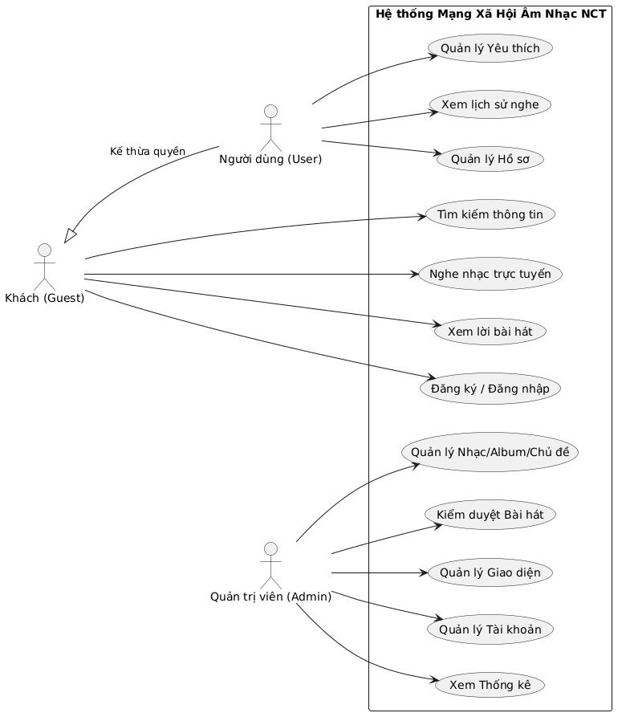
hình 2.1: Biểu đồ Use Case (Use Case Diagram) của Hệ thống Mạng Xã Hội Âm Nhạc NCT

2.4. Mô hình dữ liệu (Database Design)

2.4.1. Bảng users (Quản lý tài khoản người dùng)
Bảng lưu trữ thông tin định danh, bảo mật và phân quyền của người dùng trong hệ thống.
Tên trường (Column) | Kiểu dữ liệu (Data Type) | Ràng buộc (Constraints) | Mô tả chi tiết
id | INT | PK, Auto Increment | Mã người dùng (Khóa chính)
username | VARCHAR(255) | Not Null, Unique | Tên đăng nhập hiển thị
email | VARCHAR(255) | Not Null, Unique | Địa chỉ Email khôi phục
password | VARCHAR(255) | Not Null | Mật khẩu (Mã hóa Hash bảo mật)
role | VARCHAR(50) | Default 'user' | Quyền hạn (admin, manager, artist, user)
status | VARCHAR(50) | Default 'active' | Tình trạng hoạt động (active, banned)
created_at | TIMESTAMP | Default CURRENT_TIMESTAMP | Thời gian tạo tài khoản
2.1: Bảng quản lý tài khoản người dùng
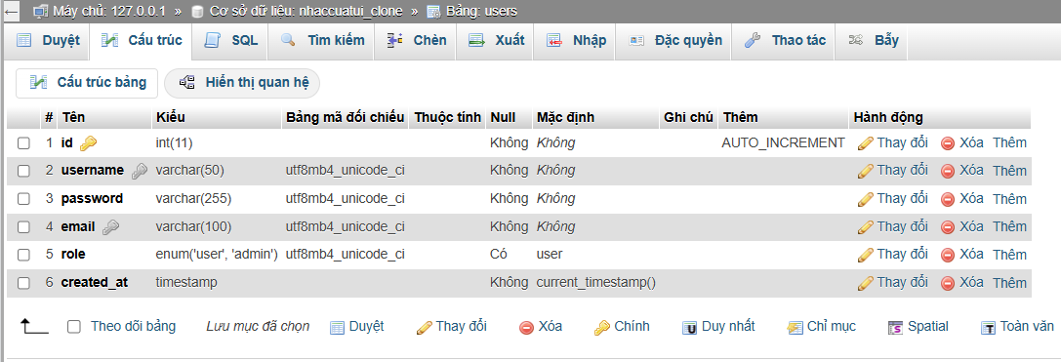
Hình 2.2:cấu trúc sql của bảng use
Bảng dùng để phân loại các dòng nhạc (Nhạc trẻ, Rap Việt, Nhạc Hoa...).
Tên trường (Column) | Kiểu dữ liệu (Data Type) | Ràng buộc (Constraints) | Mô tả chi tiết
id | INT | PK, Auto Increment | Mã định danh chủ đề (Khóa chính)
name | VARCHAR(255) | Not Null | Tên chủ đề
image_url | VARCHAR(255) | Null | Đường dẫn ảnh đại diện chủ đề
2.3: Bảng albums (Quản lý danh sách Playlist/Album)
Bảng chứa thông tin các tập hợp bài hát, có liên kết khóa ngoại với bảng Chủ đề.
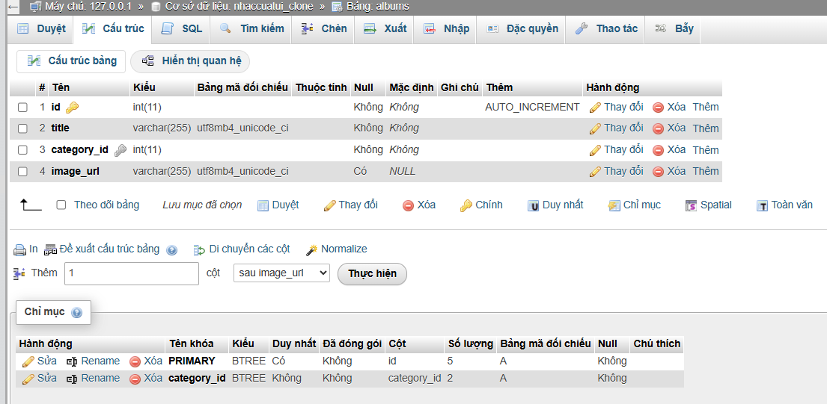
Hình 2.3:mySQL của trang albums
Tên trường (Column) | Kiểu dữ liệu (Data Type) | Ràng buộc (Constraints) | Mô tả chi tiết
id | INT | PK, Auto Increment | Mã định danh album (Khóa chính)
title | VARCHAR(255) | Not Null | Tên Album / Playlist
category_id | INT | FK, Not Null | Thuộc chủ đề nào (Tham chiếu categories.id)
image_url | VARCHAR(255) | Null | Đường dẫn ảnh bìa vuông của album
2.4: Bảng artists (Quản lý thông tin Nghệ sĩ)
Bảng lưu trữ hồ sơ và các liên kết mạng xã hội của nghệ sĩ phục vụ khối "Nghệ sĩ thịnh hành".
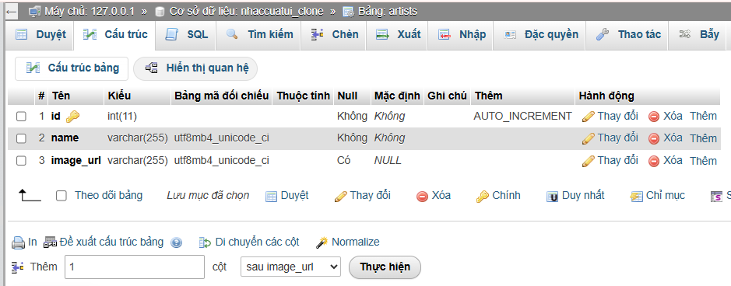
Hình 2.4:mySQL của trang artists
Tên trường (Column) | Kiểu dữ liệu (Data Type) | Ràng buộc (Constraints) | Mô tả chi tiết
id | INT | PK, Auto Increment | Mã định danh nghệ sĩ (Khóa chính)
name | VARCHAR(255) | Not Null | Tên ca sĩ / Nghệ sĩ
bio | TEXT | Null | Tiểu sử, giới thiệu ngắn
facebook | VARCHAR(255) | Null | Liên kết mạng xã hội Facebook
youtube | VARCHAR(255) | Null | Liên kết kênh YouTube
image_url | VARCHAR(255) | Null | Ảnh chân dung nghệ sĩ
2.3: Bảng songs (Quản lý kho bài hát trung tâm)
Đây là bảng dữ liệu nòng cốt nhất của toàn bộ website, chứa thông tin file nhạc, lời bài hát chuẩn LRC và thống kê lượt nghe.
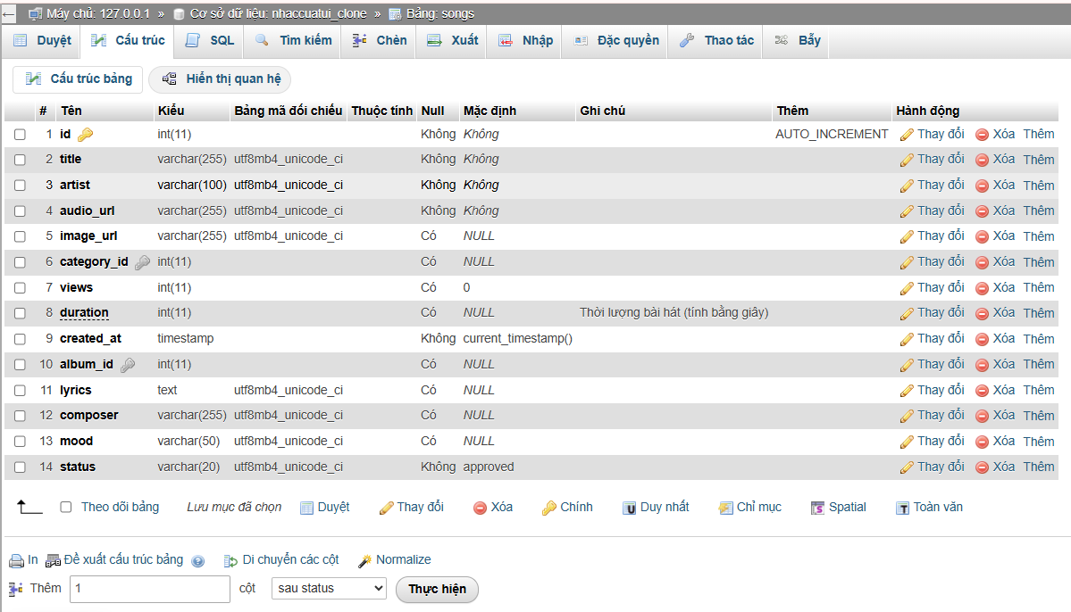
hình 2.5:mySQL của trang songs
Tên trường (Column) | Kiểu dữ liệu (Data Type) | Ràng buộc (Constraints) | Mô tả chi tiết
id | INT | PK, Auto Increment | Mã định danh bài hát (Khóa chính)
title | VARCHAR(255) | Not Null | Tiêu đề bài hát
artist | VARCHAR(255) | Not Null | Ca sĩ thể hiện
composer | VARCHAR(255) | Null | Nhạc sĩ sáng tác
category_id | INT | FK, Null | Phân loại chủ đề (Tham chiếu categories.id)
album_id | INT | FK, Null | Nằm trong album (Tham chiếu albums.id)
audio_url | VARCHAR(255) | Not Null | Đường dẫn file gốc âm thanh (.mp3)
image_url | VARCHAR(255) | Null | Ảnh nền, bìa đĩa bài hát
lyrics | TEXT | Null | Lời bài hát Karaoke Sync (Định dạng [mm:ss])
mood | VARCHAR(50) | Null | Phân loại tâm trạng (Vui, buồn, chill...)
views | INT | Default 0 | Bộ đếm tổng số lượt nghe
status | VARCHAR(50) | Default 'approved' | Trạng thái (approved, pending, rejected)
created_at | TIMESTAMP | Default CURRENT_TIMESTAMP | Thời gian xuất bản bài hát lên hệ thống
2.4: Bảng banners (Quản lý Slider trình chiếu)
Bảng cung cấp nội dung ảnh cho Carousel động ở khu vực trên cùng của trang chủ.
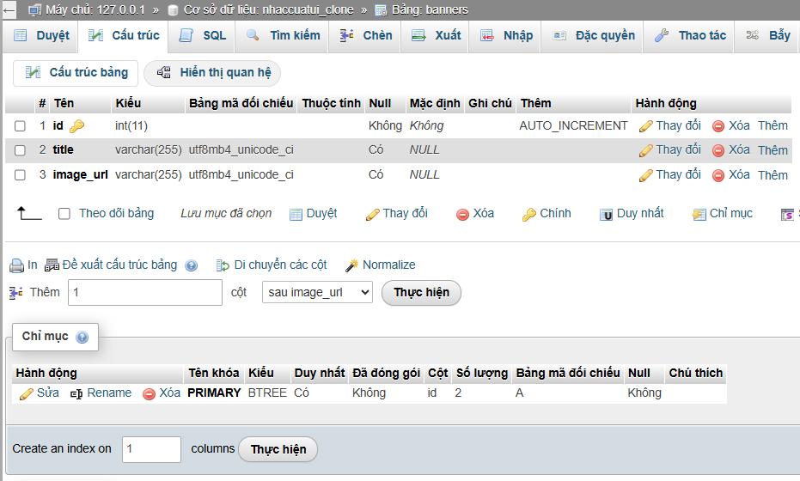
Hình 2.6:cấu trúc mySQL của baner
Tên trường (Column) | Kiểu dữ liệu (Data Type) | Ràng buộc (Constraints) | Mô tả chi tiết
id | INT | PK, Auto Increment | Mã định danh banner (Khóa chính)
title | VARCHAR(255) | Null | Tiêu đề hoặc mô tả sự kiện
image_url | VARCHAR(255) | Not Null | Đường dẫn ảnh banner (Tỉ lệ ngang 16:5)
2.5: Bảng site_config (Cấu hình giao diện động - Dynamic UI)
Bảng có cấu trúc đặc biệt (Key-Value) dùng để ghi nhớ các thiết lập hiển thị của Admin mà không cần phải thay đổi source code HTML.
Tên trường (Column) | Kiểu dữ liệu (Data Type) | Ràng buộc (Constraints) | Mô tả chi tiết
cfg_key | VARCHAR(100) | PK | Tên khóa cấu hình (VD: bxh_col1_title, homepage_sections_json)
cfg_value | TEXT | Not Null | Giá trị lưu trữ (Lưu chuỗi ký tự hoặc dữ liệu dạng mảng JSON)
Bảng 2.6: Configs
Mô tả chi tiết của bảng:
Bảng Configs đóng vai trò lưu trữ các tham số cấu hình động và cài đặt hệ thống của website. Nhờ sử dụng mô hình Key-Value linh hoạt kết hợp với kiểu dữ liệu JSON, bảng này cho phép hệ thống lưu trữ đa dạng các loại cấu hình

2.4.2 Phân tích chi tiết cấu trúc dữ liệu vật lý (Database Schema)
Để hiện thực hóa sơ đồ này vào hệ quản trị cơ sở dữ liệu (như MySQL), các mối quan hệ $1 - *$ (1 - nhiều) sẽ được cấu hình bằng cách đặt Khóa ngoại (Foreign Key - FK) ở bảng phía đầu nhiều (*).
Bảng độc lập (Không chứa khóa ngoại)
- Users: Quản lý tài khoản hệ thống (Admin, Người nghe, hoặc Nghệ sĩ nếu phân quyền qua trường role).
- Categories: Bảng danh mục gốc.
- Artists: Bảng nghệ sĩ gốc.
Bảng phụ thuộc (Chứa khóa ngoại)
- Bảng Albums:
  - Có mối quan hệ với Categories và Artists.
  - Khóa ngoại cần thêm: * category_id (liên kết tới Categories(id))
    - artist_id (liên kết tới Artists(id))
- Bảng Songs:
  - Đây là bảng nhận nhiều liên kết nhất trong sơ đồ (từ Categories, Albums, và Artists).
  - Khóa ngoại cần thêm:
    - category_id (liên kết tới Categories(id))
    - album_id (liên kết tới Albums(id))
    - artist_id (liên kết tới Artists(id))

2.4.3 Luồng đi của dữ liệu (Data Flow) trong ứng dụng
Dựa vào các đường nối, ta có thể hình dung cách hệ thống này truy xuất dữ liệu như sau:
- Truy vấn theo Thể loại: Người dùng chọn thể loại "Pop" $\rightarrow$ Hệ thống có thể lấy ra toàn bộ Songs có category_id của Pop, HOẶC lấy ra các Albums thuộc thể loại Pop trước.
- Truy vấn theo Nghệ sĩ: Khi vào trang cá nhân của một Ca sĩ $\rightarrow$ Hệ thống lọc ra các Albums do họ sở hữu và danh sách tất cả Songs đơn lẻ do họ trình bày (artist_id).

2.4.4 Đánh giá Ưu điểm & Nhược điểm của sơ đồ hiện tại
Ưu điểm
- Đơn giản, trực quan: Rất dễ lập trình và truy vấn (Query) vì chỉ toàn là mối quan hệ tuyến tính 1 - nhiều. Tốc độ JOIN giữa các bảng sẽ rất nhanh.
- Rõ ràng: Tách biệt tốt giữa thực thể quản lý (User) và thực thể nội dung (Music).

Nhược điểm & Rủi ro Logic (Cần lưu ý)
- Sự ràng buộc thừa dữ liệu (Redundancy): * Bảng Songs vừa nối với Albums, vừa nối với Categories và Artists.
  - Rủi ro: Nếu Bài hát A thuộc Album X (tính chất: Rock, Nghệ sĩ: Sơn Tùng), nhưng trong bảng Songs, bạn lại lưu Bài hát A có category_id là Pop và artist_id là Jack. Điều này sẽ gây ra xung đột dữ liệu (Xung đột giữa thông tin của Album và thông tin của Bài hát).
- Giới hạn tính năng thực tế:
  - Một bài hát chỉ có 1 ca sĩ: Sơ đồ này không cho phép lưu các bài hát có sự kết hợp (Featuring/Duet) của 2-3 nghệ sĩ.
  - Một bài hát chỉ thuộc 1 thể loại: Thực tế một bài hát có thể vừa là Pop vừa là Dance.

2.4.5 Gợi ý hướng tối ưu hóa (Nâng cấp hệ thống)
Nếu bạn đang làm đồ án hoặc dự án thực tế, bạn có thể đề xuất nâng cấp sơ đồ này bằng cách chuyển các quan hệ sau thành Nhiều - Nhiều ($ - *$ )*:
- Nghệ sĩ - Bài hát: Tạo thêm bảng trung gian Song_Artists (song_id, artist_id) để hỗ trợ bài hát có nhiều ca sĩ cùng trình bày.
- Thể loại - Bài hát: Tạo bảng trung gian Song_Categories (song_id, category_id).
- Mối liên kết Users: Bảng Users nên được nối với hệ thống. Ví dụ: Tạo thêm bảng Playlists hoặc Favorites kết nối giữa Users và Songs để người dùng có thể bấm "Thích" bài hát hoặc tạo danh sách phát cá nhân.
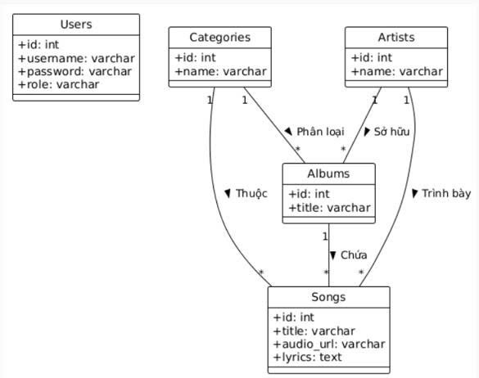
Hình 2.7: Mô Hình class diagram

2.5 Các thành phần tham gia (Lifelines)
Từ trái sang phải, các tác nhân và thành phần hệ thống bao gồm:
- Người dùng (Actor): Người tương tác trực tiếp với giao diện.
- Giao diện (Frontend): Lớp hiển thị (HTML/CSS), nơi nhận tương tác từ người dùng.
- Xử lý SPA (JS/Fetch): Khối xử lý logic bằng JavaScript ở phía Client (sử dụng Fetch API để gọi dữ liệu ngầm).
- Máy chủ (PHP API): Back-end xử lý các yêu cầu, kết nối và lấy dữ liệu.
- Cơ sở dữ liệu (Database): Nơi lưu trữ thông tin các bài hát.

2.5.1 Trình tự các bước xử lý (Luồng tương tác)
Quá trình này được thực hiện theo thứ tự từ trên xuống dưới:
- Tương tác đầu vào: Người dùng thực hiện hành động Click bài hát bất kỳ trên Giao diện (Frontend).
- Kích hoạt logic Client: Giao diện chuyển tiếp sự kiện này bằng cách Gọi hàm playSong(id) gửi tới khối Xử lý SPA (JS/Fetch).
- Gửi yêu cầu về Server: Khối xử lý SPA thực hiện Gửi Request Fetch API (kèm ID bài hát) qua môi trường mạng để kết nối tới Máy chủ (PHP API).
- Truy vấn dữ liệu: Máy chủ nhận yêu cầu và thực hiện truy vấn xuống Cơ sở dữ liệu bằng câu lệnh SELECT * FROM songs.
- Trả kết quả từ Database: Cơ sở dữ liệu tìm kiếm và Trả kết quả (Audio, Chuỗi LRC) về cho Máy chủ.
  - Lưu ý: LRC là định dạng file lời bài hát đồng bộ theo thời gian (giống lời Karaoke).
- Phản hồi về Client: Máy chủ xử lý dữ liệu rồi Trả về dữ liệu chuẩn JSON cho phía Xử lý SPA (JS/Fetch).
- Phát nhạc & Xử lý lời: Sau khi nhận được dữ liệu JSON, khối SPA thực hiện song song 2 nhiệm vụ:
  - Gửi tín hiệu Cập nhật thẻ <audio> & Phát nhạc sang Giao diện.
  - Tự thực hiện một hàm nội bộ: Chạy RegEx bóc tách lời bài hát (sử dụng biểu thức chính quy để phân tích chuỗi LRC thành các mốc thời gian và câu chữ tương ứng).
- Vòng lặp đồng bộ lời nhạc (loop):
  - Một khối lặp [Lặp theo thời gian thực] được thiết lập liên tục giữa khối SPA và Giao diện.
  - Hệ thống liên tục kiểm tra: So khớp audio.currentTime & Highlight đổi màu chữ trên Giao diện dựa theo tiến trình thời gian hiện tại của bài hát đang phát.

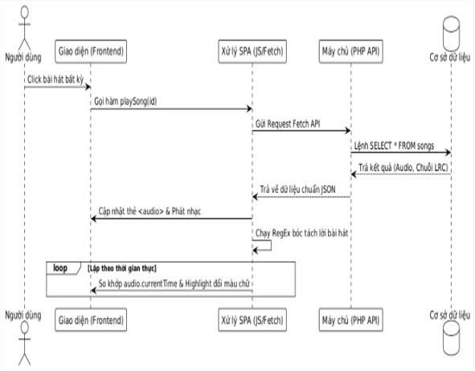
Hình 2.8 Mô Hình Sequence Diagram

CHƯƠNG III: TRIỂN KHAI VÀ KẾT QUẢ ĐẠT ĐƯỢC
Sau quá trình phân tích yêu cầu và thiết kế hệ thống cơ sở dữ liệu MySQL gồm 8 bảng lưu trữ , nhóm đã tiến hành hiện thực hóa mã nguồn và triển khai thành công ứng dụng "Quản lý website nghe nhạc". Chương này sẽ tập trung mô tả chi tiết các giải pháp kỹ thuật cốt lõi và minh họa các kết quả giao diện đạt được thực tế của hệ thống.

3.1 Các chức năng hệ thống và Giải pháp lập trình cốt lõi
Trong quá trình xây dựng sản phẩm, hệ thống đã xử lý thành công các logic nghiệp vụ phức tạp bằng ngôn ngữ lập trình PHP thuần kết hợp Vanilla JavaScript nhằm tối ưu hóa hiệu năng:

3.1.1 Xây dựng kiến trúc SPA (Single Page Application) tùy chỉnh
Để giải quyết triệt để bài toán ngắt quãng luồng âm thanh mỗi khi người dùng chuyển hướng trang , nhóm đã triển khai kiến trúc Ứng dụng trang đơn (SPA) tự chế:
- Cơ chế gọi dữ liệu bất đồng bộ (Fetch API): Ngay khi người dùng truy cập trang lần đầu (index.php), hệ thống sử dụng Fetch API của JavaScript gọi đến tệp API Backend api_get_data.php. Tại đây, Backend sử dụng thư viện PDO để thực thi câu lệnh SQL an toàn, đóng gói toàn bộ kho dữ liệu trung tâm (Bài hát, Album, Nghệ sĩ, Chủ đề) thành một chuỗi định dạng mảng JSON tổng hợp và trả về cho trình duyệt.
- Điều hướng DOM và quản lý vòng đời Audio: Toàn bộ dữ liệu JSON này được lưu trữ trực tiếp vào bộ nhớ tạm (RAM) của máy khách. Khi người dùng nhấp vào các liên kết trên thanh Sidebar điều hướng (như mục "Khám phá" hoặc "Của tui"), JavaScript sẽ bắt sự kiện click, chủ động ngăn chặn hành vi tải lại trang mặc định bằng phương thức preventDefault(). Tiếp theo, hệ thống trích xuất dữ liệu tương ứng từ mảng RAM và ghi đè nội dung HTML mới vào phân vùng container #main-content. Nhờ cơ chế này, thẻ <audio> ở Footer được cách ly hoàn toàn và duy trì trạng thái phát nhạc xuyên suốt, giải quyết được bài toán trải nghiệm người dùng (UX).

3.1.2 Cơ chế Music Player và Đồng bộ lời bài hát (Karaoke Sync)
Tính năng hiển thị lời bài hát chạy cuộn mượt mà theo giai điệu được hiện thực hóa qua các bước xử lý thuật toán sau:
- Giải thuật bóc tách dữ liệu LRC (Parsing): Siêu dữ liệu lời bài hát được lưu trữ trong bảng songs dưới định dạng chuỗi văn bản LRC chuẩn. Hệ thống sử dụng Biểu thức chính quy (Regular Expression - RegEx) với mẫu xử lý chuỗi ({2}):({2}).({1,3})để quét qua từng dòng văn bản. Giải thuật bóc tách chính xác số phút, số giây và mili-giây, sau đó quy đổi toàn bộ sang đơn vị tổng số giây thuần (Total seconds dạng số thực). Mỗi câu hát sau khi tách sẽ được dựng thành một thẻ <li> hoặc <p> có gắn kèm thuộc tính data-time tương ứng trên giao diện HTML.
- Đồng bộ hóa thời gian thực: Thông qua HTML5 Audio API, JavaScript thiết lập hàm lắng nghe sự kiện timeupdate phát ra liên tục từ trình phát nhạc. Thuộc tính audio.currentTime (thời gian thực tế đang phát của file MP3) sẽ được đối chiếu liên tục với các mốc thời gian data-time của từng câu hát trên giao diện. Khi mốc thời gian trùng khớp, hệ thống lập tức thêm class CSS .active-lyric để làm sáng (highlight màu Cyan) và phóng to câu hát đó. Đồng thời, hàm scrollTo kết hợp thuộc tính hiệu ứng behavior: 'smooth' được kích hoạt để tự động cuộn vùng chứa, đảm bảo câu hát đang phát luôn hiển thị ở vị trí trung tâm của màn hình với độ trễ tối thiểu.

3.1.3 Cơ chế Giao diện động (Dynamic UI)
Nhằm loại bỏ việc gắn cứng dữ liệu (hardcode) và mang lại sự linh hoạt tối đa cho công tác quản lý nội dung , nhóm đã triển khai kiến trúc Dynamic UI dựa trên cấu trúc bảng site_config (mô hình Key-Value):
- Khi Quản trị viên (Admin) thay đổi tên của các Bảng xếp hạng, thay đổi các Banner sự kiện hoặc lựa chọn các Album cụ thể để đưa ra ngoài màn hình chính, dữ liệu thiết lập sẽ được đóng gói và ghi đè vào trường cfg_value dưới dạng chuỗi mảng JSON.
- Tại trang chủ máy khách (index.php), hàm render của JavaScript sẽ tự động đọc các khóa cấu hình này thông qua dữ liệu JSON trả về từ API Backend để tự động dựng cấu trúc giao diện HTML tương ứng. Quá trình này giúp thay đổi bố cục nội dung linh hoạt theo từng chiến dịch âm nhạc mà không cần lập trình viên phải can thiệp sửa đổi mã nguồn hệ thống.

3.2 Giao diện và hoạt động thực tế của trang web
Hệ thống đã được lập trình tích hợp hoàn chỉnh và đi vào hoạt động ổn định với các luồng giao diện trực quan:

3.2.1 Phân hệ Khách hàng (Client-side Interface)
Giao diện phía người dùng cuối được triển khai theo xu hướng "Dark Mode" hiện đại với tông màu tối chủ đạo, giúp làm nổi bật các Artwork (ảnh bìa) của album/bài hát:
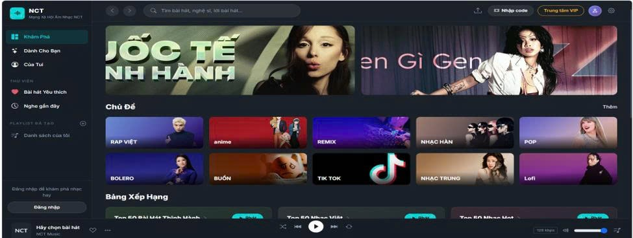
Hình 3.1: Giao diện Trang chủ
Bố cục không gian hiển thị được phân chia khoa học thành 3 vùng làm việc chính:
- Sidebar tĩnh bên trái: Chứa menu chức năng cốt lõi (Khám phá, Dành cho bạn, Của tui, Bài hát yêu thích, Nghe gần đây).
- Header phía trên: Chứa thanh tìm kiếm thông tin thông minh, nút "Nhập code", nút nâng cấp "Trung tâm VIP" và biểu tượng quản lý tài khoản cá nhân.
- Trình phát nhạc (Music Player) ghim cố định ở footer dưới cùng: Chứa các nút điều khiển chức năng nâng cao (Phát ngẫu nhiên, lặp lại, thanh timeline tiến trình bài hát, nút Play/Pause và thanh trượt điều chỉnh âm lượng).
  - Phân vùng nội dung chính trung tâm hiển thị luân phiên hệ thống Carousel Banner động, mạng lưới các ô danh mục Chủ đề âm nhạc đầy màu sắc (RAP VIỆT, anime, REMIX, NHẠC HÀN, POP, BOLERO, BUỒN, TIK TOK, NHẠC TRUNG, Lofi). Ngay phía dưới là hệ thống Bảng xếp hạng được chia thành 3 cột (Top 50 Bài Hát Thịnh Hành, Top 50 Nhạc Việt, Top 50 Nhạc Hot).
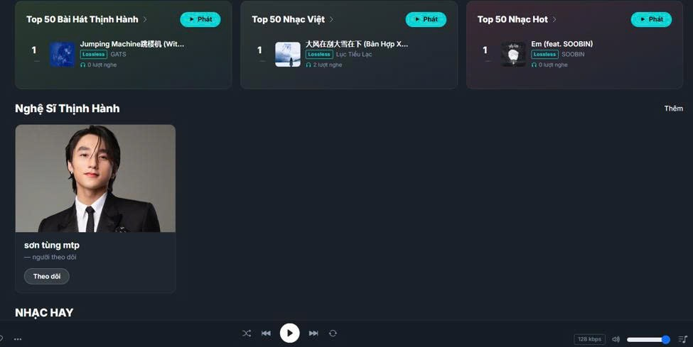
Hình 3.2: Giao diện các bài hát thịnh hành / Nghệ sĩ thịnh hành
- Hiển thị chi tiết danh sách ca khúc thuộc các cột Bảng xếp hạng (ví dụ: ca khúc Jumping Machine của GATS, Em feat. SOOBIN của SOOBIN) kèm nhãn chất lượng nhạc cao cấp Lossless và bộ đếm số lượt nghe thực tế. Ngay phía dưới là khối hiển thị thông tin "Nghệ sĩ thịnh hành" (ví dụ: chân dung nghệ sĩ sơn tùng mtp) tích hợp nút tương tác "Theo dõi" để quản lý gu âm nhạc cá nhân.
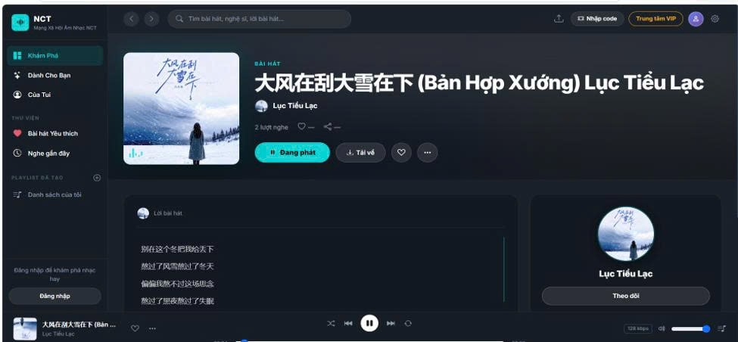
Hình 3.3:Giao diện Chi tiết bài hát và Lời nhạc đồng bộ
- Khi người dùng nhấp chọn nghe một ca khúc (ví dụ bài hát Đại phong tại quát đại tuyết hạ (Bản Hợp Xướng) của ca sĩ Lục Tiểu Lạc), hệ thống chuyển sang giao diện nghe nhạc chuyên sâu. Giao diện hiển thị đĩa nhạc xoay vòng, Artwork lớn của bài hát, các nút tương tác (Đang phát, Tải về, Thả tim yêu thích). Khu vực trung tâm hiển thị lời bài hát (Lyrics) Karaoke Sync đổi màu Cyan và tự động cuộn mượt mà

3.2.2 Phân hệ Quản trị viên (Admin-side Interface)
Khu vực làm việc dành riêng cho Quản trị viên được thiết kế biệt lập dưới dạng các thẻ (card) quản lý dữ liệu trực quan:
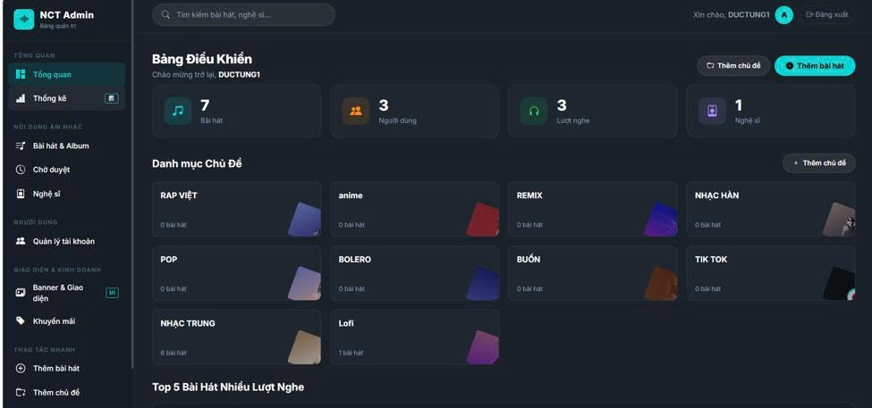
Hình 3.4: Giao diện Quản trị viên - Admin Dashboard
- Chào đón sự trở lại của tài khoản quản trị (ví dụ: DUCTUNG1). Hệ thống cung cấp các khối thẻ thống kê số lượng thực thể thời gian thực bao gồm: tổng số bài hát, số lượng người dùng, tổng lượt nghe và số lượng nghệ sĩ hiện có trên hệ thống. Phía dưới hiển thị danh sách các danh mục Chủ đề cùng nút "Thêm chủ đề", "Thêm bài hát" để thao tác nhanh.
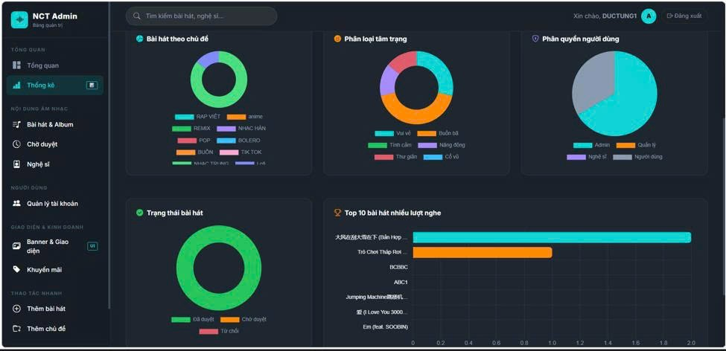
Hình 3.5: Giao diện Trang thống kê chuyên sâu
- Tích hợp hoàn chỉnh thư viện đồ họa Chart.js để kết xuất dữ liệu trực quan dưới dạng biểu đồ tròn (Pie chart) và biểu đồ cột (Bar chart). Admin có thể theo dõi chính xác biểu đồ tỷ trọng Bài hát theo chủ đề, Phân loại tâm trạng (Vui vẻ, Buồn bã, Tình cảm, Năng động, Thư giãn, Cổ vũ), biểu đồ Phân quyền người dùng (Admin, Quản lý, Nghệ sĩ, Người dùng), biểu đồ Trạng thái bài hát (Đã duyệt, Chờ duyệt, Từ chối) và sơ đồ cột ngang biểu thị chính xác Top các bài hát có lượt nghe cao nhất hệ thống.
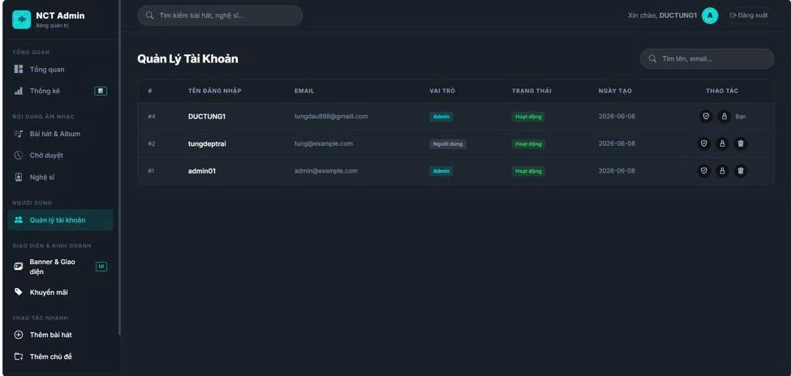Hình 3.6:Giao diện Trang quản lý tài khoản
- Hiển thị danh sách bảng dữ liệu chi tiết quản lý các tài khoản thành viên trong hệ thống (như tài khoản DUCTUNG1, tungdeptrai, admin01) bao gồm thông tin: Tên đăng nhập, Địa chỉ Email khôi phục, Vai trò (Admin, Người dùng), Trạng thái (Hoạt động/Bị khóa) và ngày tạo tài khoản. Đi kèm là bộ công cụ tương tác trực tiếp ở cột Thao tác để thực hiện khóa tài khoản vi phạm hoặc phân quyền thành viên.
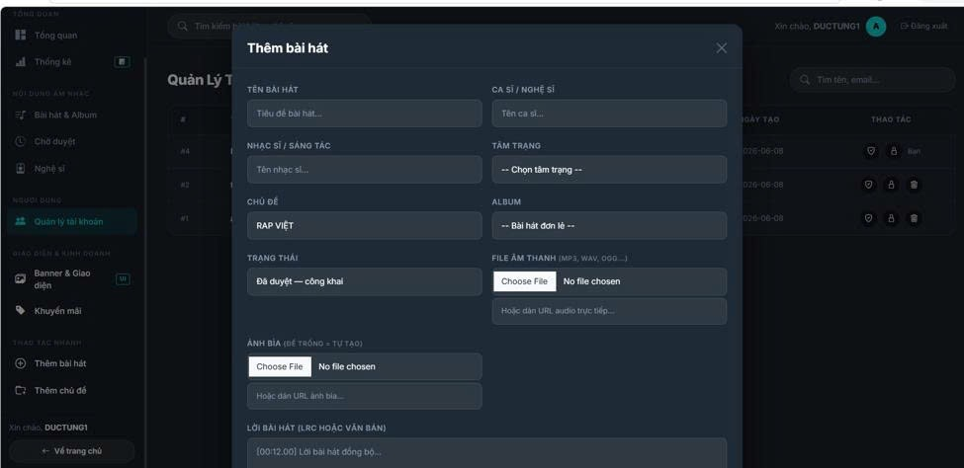
Hình 3.7: Giao diện Trang thêm bài hát mới
- Biểu mẫu dạng cửa sổ Modal trực quan cho phép Quản trị viên dễ dàng thêm mới bài hát vào kho nội dung trung tâm. Form bao gồm các trường thông tin: Tiêu đề bài hát, Ca sĩ/Nghệ sĩ thể hiện, Nhạc sĩ/Sáng tác, Tâm trạng, Chủ đề, Album, Trạng thái kiểm duyệt (Đã duyệt — công khai). Admin có thể chọn tải lên trực tiếp tệp tin âm thanh từ máy tính cá nhân hoặc dán URL audio trực tiếp, tải ảnh bìa bài hát và dán văn bản cấu trúc lời bài hát chứa tag thời gian LRC vào phân vùng cuối cùng của Form.

CHƯƠNG IV: THỬ NGHIỆM VÀ ĐÁNH GIÁ
Để đảm bảo phần mềm vận hành đạt chất lượng đầu ra, hoạt động ổn định, bảo mật và đáp ứng đầy đủ các yêu cầu đã đặc tả trong tài liệu SRS, nhóm đã tiến hành thiết lập hệ thống kịch bản kiểm thử nghiêm ngặt (Test Cases). Quá trình thử nghiệm tập trung vào cả hai khía cạnh: Kiểm thử chức năng (Functional Testing) và Kiểm thử hiệu năng trải nghiệm (UX/Performance Testing).

4.1 Kịch bản thử nghiệm chi tiết (Test Cases)

4.1.1 Kịch bản thử nghiệm 01: Kiểm tra tính năng chuyển trang bất đồng bộ (SPA Routing Test)
- Mã kiểm thử: TC-NCT-01
- Chức năng kiểm thử: Hệ thống điều hướng trang đơn (SPA) và tính liên tục của luồng âm thanh dưới chân trang (Non-blocking Playback).
- Mục tiêu: Xác thực rằng khi người dùng tương tác chuyển đổi giữa các view giao diện con trên Sidebar, container #main-content thay đổi chính xác nội dung nhưng trình phát nhạc thẻ <audio> ở Footer không bị tải lại (Reload), nhạc không bị ngắt quãng.
- Các bước thực hiện:
  - Tại màn hình trang chủ Khám phá, người dùng nhấp chọn phát ca khúc Đại phong tại quát đại tuyết hạ (Bản Hợp Xướng) của ca sĩ Lục Tiểu Lạc.
  - Kiểm tra xem thanh Player Footer đã xuất hiện, đĩa nhạc xoay, thời gian tiến trình bắt đầu chạy và có âm thanh phát ra hay chưa.
  - Trong lúc bài hát đang phát ổn định ở giây thứ 15, nhấp chuột vào mục "Của tui" trên thanh Sidebar điều hướng bên trái giao diện.
- Kết quả mong đợi: * Phân vùng nội dung trung tâm #main-content ngay lập tức được giải phóng và ghi đè bằng giao diện thông tin cá nhân (Hạng thành viên, Lịch sử, Bài hát yêu thích).
  - Thanh địa chỉ URL thay đổi trơn tru (ví dụ sử dụng kỹ thuật HTML5 History API hoặc Hash Routing).
  - Quan trọng nhất: Trình phát nhạc dưới Footer vẫn giữ nguyên trạng thái hoạt động, thời gian tiến trình phát tiếp tục chạy (giây thứ 16, 17...), luồng âm thanh phát liên tục mượt mà, không bị ngắt quãng dù chỉ một mili-giây.
- Kết quả thực tế thực nghiệm: Hệ thống phản hồi tức thì, nội dung trung tâm thay đổi bất đồng bộ, luồng âm thanh được bảo toàn 100% xuyên suốt quá trình chuyển hướng trang.
- Đánh giá trạng thái: ĐẠT (PASSED).

4.1.2 Kịch bản thử nghiệm 02: Kiểm tra giải thuật Karaoke Sync (Real-time Lyrics Sync Test)
- Mã kiểm thử: TC-NCT-02
- Chức năng kiểm thử: Đồng bộ lời bài hát dựa trên nhãn thời gian tệp LRC.
- Mục tiêu: Xác thực giải thuật Biểu thức chính quy (Regex) bóc tách chính xác các mốc thời gian [mm:ss.xx] từ chuỗi LRC trong cơ sở dữ liệu và kích hoạt chính xác hiệu ứng UI làm sáng (highlight) chữ khi thời gian phát của bài hát trùng khớp.
- Các bước thực hiện:
  - Kích hoạt phát một ca khúc có sẵn dữ liệu lời nhạc LRC đầy đủ.
  - Nhấp chọn biểu tượng mở rộng để truy cập vào view giao diện "Chi tiết bài hát và Lời nhạc".
  - Quan sát chuyển động của các dòng chữ hiển thị ở khu vực trung tâm và đối chiếu trực quan với nhịp điệu ca sĩ đang hát dưới nền âm thanh.
- Kết quả mong đợi:
  - JavaScript đọc thuộc tính audio.currentTime liên tục (tần số quét mili-giây).
  - Dòng chữ ứng với mốc thời gian hiện tại lập tức được hệ thống thêm class CSS .active-lyric, chuyển sang màu xanh Cyan rực rỡ và tự động phóng to kích thước chữ. Các dòng chữ cũ tự động mờ đi.
  - Khi bài hát chuyển sang câu hát tiếp theo, vùng chứa lyrics tự động kích hoạt hàm cuộn mượt (scrollIntoView với behavior: 'smooth') để đưa câu hát đang phát nằm cố định ở vị trí trung tâm màn hình, không bị trôi khỏi tầm nhìn của người dùng.
- Kết quả thực tế thực nghiệm: Lời bài hát chạy đồng điệu với âm thanh ca sĩ, chữ chuyển màu chính xác theo từng mili-giây, cơ chế tự động cuộn hoạt động ổn định trên cả môi trường Desktop và di động.
- Đánh giá trạng thái: ĐẠT (PASSED).

4.1.3 Kịch bản thử nghiệm 03: Kiểm tra tính năng tải lên siêu dữ liệu bài hát (Admin Content CRUD Test)
- Mã kiểm thử: TC-NCT-03
- Chức năng kiểm thử: Biểu mẫu thêm mới bài hát và upload file đa phương tiện (Media Upload Process).
- Mục tiêu: Đảm bảo hệ thống Backend xử lý an toàn các tham số đầu vào, lưu trữ tệp tin vật lý vào thư mục cục bộ của Server và đồng bộ dữ liệu toàn vẹn vào cơ sở dữ liệu MySQL.
- Các bước thực hiện:
  - Đăng nhập vào hệ thống bằng tài khoản Quản trị viên (ví dụ tài khoản: DUCTUNG1).
  - Truy cập phân hệ Admin Dashboard, nhấp chọn nút "Thêm bài hát" để mở cửa sổ Modal biểu mẫu.
  - Nhập đầy đủ các thông tin: Tiêu đề, Ca sĩ, chọn Thể loại/Chủ đề "RAP VIỆT", Trạng thái thiết lập "Đã duyệt".
  - Tiến hành chọn một tệp âm thanh .mp3 dung lượng 7MB từ máy tính cá nhân và dán chuỗi lời nhạc LRC vào khung văn bản. Nhấn "Lưu cấu hình".
- Kết quả mong đợi:
  - Hệ thống Backend tiếp nhận yêu cầu, kiểm tra định dạng tệp tin hợp lệ, thực thi di chuyển tệp tin âm thanh vào thư mục cục bộ của Server (ví dụ: /uploads/audio/).
  - Thực thi câu lệnh PHP PDO chuẩn hóa ghi dữ liệu thành công vào bảng songs.
  - Hệ thống đóng Modal và hiển thị thông báo Alert trực quan: "Tải lên thành công!". Bài hát mới xuất hiện ngay lập tức ở danh sách quản lý và ngoài trang chủ máy khách.
- Kết quả thực tế thực nghiệm: Tệp tin được upload thành công lên máy chủ cục bộ XAMPP, dữ liệu text LRC và Metadata lưu trữ toàn vẹn, bài hát hiển thị ngay lập tức khi load dữ liệu phía Client.
- Đánh giá trạng thái: ĐẠT (PASSED).

4.2 Đánh giá mức độ hoàn thành dự án
Sau quá trình triển khai, kiểm thử và vận hành thực nghiệm trong môi trường cục bộ (Localhost), nhóm tự đánh giá mức độ hoàn thành của dự án thông qua các ưu điểm đạt được và những hạn chế cần khắc phục như sau:

4.2.1 Những kết quả đạt được (Ưu điểm)
- Đạt chuẩn quy trình công nghệ: Nhóm đã bám sát các giai đoạn phát triển của một dự án phần mềm theo chuẩn môn học Kỹ nghệ phần mềm, từ khâu khảo sát bài toán, phân tích thiết kế hệ thống, xây dựng sơ đồ Use Case cho đến thiết kế cơ sở dữ liệu chuẩn hóa loại bỏ dư thừa.
- Trải nghiệm người dùng vượt trội (UI/UX): Giao diện "Dark Mode" đồng bộ, Responsive linh hoạt, tạo cảm giác chuyên nghiệp. Việc tự xây dựng thành công kiến trúc SPA bằng Vanilla JS đã xử lý triệt để bài toán ngắt quãng âm thanh khi chuyển trang - một điểm yếu lớn của các hệ thống web đa trang MPA truyền thống.
- Thuật toán chính xác, tối ưu: Giải thuật Regex bóc tách thời gian file LRC kết hợp HTML5 Audio API mang lại tính năng Karaoke Sync mượt mà, độ trễ thấp, nâng cao tính tương tác.
- Hệ thống Backend bảo mật và linh hoạt: Sử dụng PHP PDO giúp bảo vệ hệ thống trước nguy cơ tấn công SQL Injection. Phân hệ Admin tích hợp Chart.js hiển thị số liệu thống kê trực quan và cơ chế Dynamic UI (site_config) giúp việc điều hành nội dung trang chủ cực kỳ linh hoạt mà không cần can thiệp vào code HTML tĩnh.

4.2.2 Hạn chế còn tồn đọng (Điểm yếu)
- Giới hạn về đồng bộ hóa dữ liệu đám mây (Cloud Sync): Để tối ưu hóa tốc độ phản hồi tức thời và giảm tải chi phí xử lý truy vấn cho máy chủ trong phiên bản MVP, các chức năng cá nhân hóa phụ trợ như "Danh sách yêu thích" và "Lịch sử nghe gần đây" hiện đang được lưu trữ chủ yếu ở phía máy khách bằng cách tận dụng Web Storage API (LocalStorage). Do đó, nếu người dùng đăng nhập tài khoản của mình trên một thiết bị khác hoặc sử dụng một trình duyệt web khác, các dữ liệu cá nhân này sẽ chưa thể tự động đồng bộ hóa liền mạch sang thiết bị mới.
- Chưa có cơ chế phân phối nội dung quy mô lớn: Hệ thống hiện đang lưu trữ file âm thanh trực tiếp trên cùng một server chứa mã nguồn (Local Storage), chưa tích hợp các dịch vụ lưu trữ đám mây hoặc mạng phân phối nội dung (CDN) nên sẽ gặp hạn chế về băng thông nếu có lượng lớn người dùng truy cập nghe nhạc cùng một thời điểm.

KẾT LUẬN VÀ HƯỚNG PHÁT TRIỂN
1. kết luận
Sau một thời gian nghiêm túc nghiên cứu lý thuyết, phân tích hệ thống và trực tiếp triển khai lập trình, đồ án "Xây dựng website Mạng xã hội âm nhạc trực tuyến" đã hoàn thành toàn diện và đạt được các mục tiêu cốt lõi đặt ra ban đầu. Hệ thống không chỉ dừng lại ở mức độ mô phỏng hay thử nghiệm lý thuyết, mà đã được đóng gói thành một sản phẩm phần mềm hoàn chỉnh, vận hành ổn định, có tính thực tiễn cao và đáp ứng tốt xu hướng thưởng thức âm nhạc số của người dùng hiện đại.

1.1. Những kết quả đạt được

1.1.1. Tối ưu hóa giao diện và trải nghiệm người dùng (UI/UX)
- Hệ thống sở hữu ngôn ngữ thiết kế Modern Dark Mode (Giao diện nền tối) theo xu hướng của các ứng dụng giải trí cao cấp, giúp giảm điều tiết mắt và tăng độ tập trung vào hình ảnh đĩa nhạc (Artwork).
- Giao diện được xây dựng dựa trên tư duy Responsive Design (kết hợp CSS Flexbox/Grid và Bootstrap 5), tự động co giãn và hoạt động mượt mà trên mọi độ phân giải từ màn hình Desktop, Laptop cho đến các thiết bị di động như Smartphone và Tablet.

1.1.2. Hiện thực hóa kiến trúc ứng dụng đơn trang (SPA - Single Page Application) từ con số 0
- Bằng việc làm chủ Vanilla JavaScript thuần kết hợp với Fetch API và HTML5 History API, nhóm đã xây dựng thành công bộ định tuyến độc lập ở phía Client (Client-side Router).
- Giải quyết triệt để bài toán "gián đoạn âm thanh" (Audio Blocker) bằng cách cô lập trình phát nhạc Core Audio Player nằm ngoài vùng thay đổi của DOM. Người dùng có thể vừa nghe nhạc vừa chuyển trang, tìm kiếm, đọc thông tin ca sĩ mà không bị tải lại trang (Page Reload).

1.1.3. Giải thuật bóc tách dữ liệu và đồng bộ lời nhạc thời gian thực (Karaoke Sync)
- Xây dựng thành công bộ phân tích cú pháp (Parser) xử lý cấu trúc tệp văn bản định dạng .lrc. Thuật toán thực hiện bóc tách chính xác chuỗi mã thời gian [mm:ss.xx] chuyển đổi về dạng số thực (giây).
- Bằng việc lắng nghe liên tục sự kiện timeupdate từ thực thể HTML5 Audio, hệ thống đối chiếu chính xác currentTime để kích hoạt hiệu ứng làm sáng câu hát và tự động cuộn màn hình (scrollIntoView), tạo ra trải nghiệm Karaoke mượt mà.

1.1.4. Hệ quản trị Admin Dashboard toàn diện và cơ chế cấu hình động (Dynamic UI)
- Triển khai hoàn chỉnh các module nghiệp vụ CRUD bảo mật cho mọi thực thể dữ liệu (Songs, Artists, Albums, Categories, Banners).
- Ứng dụng mô hình Key-Value trong bảng site_config để lưu trữ dữ liệu JSON, cho phép Admin tùy biến bố cục trang chủ (đổi tên khối, thay đổi thứ tự hiển thị) trực tiếp từ Dashboard mà không cần can thiệp mã nguồn tĩnh.
- Tích hợp thư viện Chart.js để xử lý số liệu gộp từ hệ quản trị cơ sở dữ liệu MySQL, trực quan hóa các biểu đồ báo cáo hiệu suất (lượt nghe, tốc độ tăng trưởng thành viên) giúp quản trị viên có cái nhìn tổng quan chính xác.

1.2. Tự đánh giá mức độ hoàn thành
Sau khi tiến hành kiểm thử toàn bộ hệ thống (System Testing) và đánh giá hiệu năng, nhóm tự rút ra các ưu điểm và mặt hạn chế của đồ án như sau:

1.2.1. Điểm mạnh của hệ sinh thái phần mềm
- Hiệu năng vượt trội: Phía Frontend vận hành cực nhẹ do không phải gánh các bộ thư viện (Virtual DOM) cồng kềnh, giảm thiểu tối đa dung lượng tệp script tải về trình duyệt. Phía Backend sử dụng PHP thuần kết hợp PDO giúp tối ưu hóa bộ nhớ đệm của máy chủ, trả về kết quả JSON với độ trễ (Latency) cực thấp (< 0.5s cho các API cơ bản).
- Tính an toàn dữ liệu: Cơ sở dữ liệu MySQL được chuẩn hóa ở dạng chuẩn 3NF, thiết lập đầy đủ các ràng buộc toàn vẹn dữ liệu (Foreign Key Constraints). Việc ép buộc sử dụng Prepared Statements giúp hệ thống miễn nhiễm hoàn toàn với các hình thức tấn công khai thác lỗ hổng SQL Injection.

1.2.2. Điểm yếu và hạn chế còn tồn đọng
- Giới hạn lưu trữ cục bộ (Client-side Storage): Do giới hạn về mặt thời gian thực hiện đồ án, một số chức năng cá nhân hóa như Lịch sử nghe nhạc (Recent History) và Danh sách bài hát yêu thích (Favorite Songs) hiện tại đang được lưu giữ tạm thời bằng LocalStorage ở trình duyệt của Client.
- Hệ quả: Dữ liệu cá nhân này sẽ bị xóa nếu người dùng xóa cookie/cache trình duyệt, đồng thời không thể đồng bộ hóa (Sync) trạng thái khi người dùng đăng nhập bằng tài khoản đó trên một thiết bị hoặc trình duyệt khác.

2. hướng phát triển trong tương lai
Để sản phẩm mạng xã hội âm nhạc trực tuyến có thể đưa vào vận hành thương mại hóa thực tế, nâng cao sức cạnh tranh và tối ưu hóa trải nghiệm người dùng cuối, nhóm đề xuất các hướng nghiên cứu và phát triển tiếp theo như sau:

2.1. Đồng bộ hóa dữ liệu đám mây (Cloud Synchronization)
- Giải pháp: Chuyển đổi toàn bộ kiến trúc lưu trữ LocalStorage hiện tại sang lưu trữ tập trung tại máy chủ cơ sở dữ liệu (Server-side Database).
- Triển khai: Khởi tạo thêm các bảng quan hệ trung gian như user_favorites và user_histories trên MySQL. Xây dựng các Endpoint API để đồng bộ dữ liệu theo thời gian thực mỗi khi người dùng thực hiện hành vi tương tác (Nghe nhạc, thả tim). Điều này đảm bảo trải nghiệm dữ liệu thống nhất, liền mạch cho dù người dùng đăng nhập từ bất kỳ thiết bị nào.

2.2. Tích hợp cổng thanh toán trực tuyến và phát triển mô hình Freemium
- Giải pháp: Mở rộng mô hình kinh doanh bằng cách phân cấp tài khoản người dùng thành hai gói dịch vụ: Gói miễn phí (Standard) và Gói trả phí (VIP/Premium).
- Triển khai: Kết nối mã nguồn Backend với các SDK của các cổng thanh toán điện tử phổ biến (như VNPay, MoMo, ZaloPay, PayPal). Thiết lập quyền truy cập API: Tài khoản VIP sẽ được cấp quyền tải xuống và phát luồng âm thanh chất lượng cao không nén (định dạng FLAC/Lossless), đồng thời hệ thống Frontend sẽ kích hoạt bộ lọc loại bỏ toàn bộ các biểu ngữ quảng cáo (Ads-free).

2.3. Nghiên cứu và áp dụng Hệ gợi ý thông minh (AI Recommendation System)
- Giải pháp: Thay thế module hiển thị ngẫu nhiên (Random) tại danh mục "Dành cho bạn" bằng một hệ thống gợi ý tự động dựa trên Trí tuệ nhân tạo và Học máy.
- Triển khai: * Thu thập luồng dữ liệu hành vi (Implicit Feedback) như: thời gian nghe một bài hát, số lần bỏ qua (Skip), khung giờ nghe nhạc.
  - Áp dụng các thuật toán lọc cộng tác (Collaborative Filtering) kết hợp lọc dựa trên nội dung (Content-based Filtering) để phân tích "Gu âm nhạc" của từng cá nhân. Từ đó, tự động gợi ý ra danh sách phát cá nhân hóa (Daily Mix) với độ chính xác cao, tăng tỷ lệ giữ chân người dùng (Retention Rate).

2.4. Phát triển ứng dụng di động đa nền tảng (Cross-platform Mobile Application)
- Giải pháp: Mở rộng tầm ảnh hưởng của sản phẩm ra khỏi phạm vi trình duyệt Web bằng cách xây dựng ứng dụng di động chạy độc lập (Native Mobile App).
- Triển khai: Sử dụng các framework đa nền tảng hiện đại như Flutter hoặc React Native để tận dụng lại hệ thống API JSON có sẵn từ Backend PHP. Việc phát triển ứng dụng di động sẽ giúp tối ưu hóa sâu hơn vào tầng phần cứng (Hardware Layer), cho phép quản lý trình phát nhạc chạy ngầm (Background Audio) mượt mà hơn trên các hệ điều hành iOS và Android, đồng thời hỗ trợ tính năng nghe nhạc ngoại tuyến (Offline Mode) bằng cách mã hóa và lưu file nhạc vào bộ nhớ trong của điện thoại.

TÀI LIỆU THAM KHẢO
I.Tài liệu Tiếng Việt (Giáo trình và Sách chuyên khảo)
- Nguyễn Văn Vỵ (2010). Giáo trình Công nghệ phần mềm. Nhà xuất bản Thống kê.
- Đặng Văn Đức (2007). Giáo trình Phân tích và Thiết kế hệ thống thông tin. Nhà xuất bản Giáo dục.
- Đoàn Văn Ban (2006). Công nghệ phần mềm. Nhà xuất bản Khoa học và Kỹ thuật.
II. Tài liệu Tiếng Anh (Sách chuẩn quốc tế)
- Pressman, R. S., & Maxim, B. R. (2019). Software engineering: A practitioner's approach (9th ed.). McGraw-Hill Education. (Đây là cuốn sách "gối đầu giường" kinh điển nhất về quy trình làm phần mềm).
- Sommerville, I. (2015). Software Engineering (10th ed.). Pearson. (Sách chuyên sâu về kiến trúc hệ thống và quy trình phát triển Agile).
- Duckett, J. (2014). Interactive Front-End Web Development. Wiley. (Tài liệu tham khảo nền tảng về thiết kế UI/UX và lập trình Web).
III. Tài liệu trực tuyến và Tài liệu kỹ thuật (Tài liệu về Công nghệ)
- Mozilla Foundation (2024). MDN Web Docs - HTML, CSS, and JavaScript. Truy cập từ: https://developer.mozilla.org/
- Meta (2024). React Documentation - The library for web and native user interfaces. Truy cập từ: https://react.dev/
- Node.js Foundation (2024). Node.js API Reference Documentation. Truy cập từ: https://nodejs.org/docs/latest/api/
- Oracle (2024). MySQL 8.0 Reference Manual. Truy cập từ: https://dev.mysql.com/doc/refman/8.0/en/
- W3Schools (2024). Web Development Tutorials (SQL, PHP, Bootstrap). Truy cập từ: https://www.w3schools.com/

